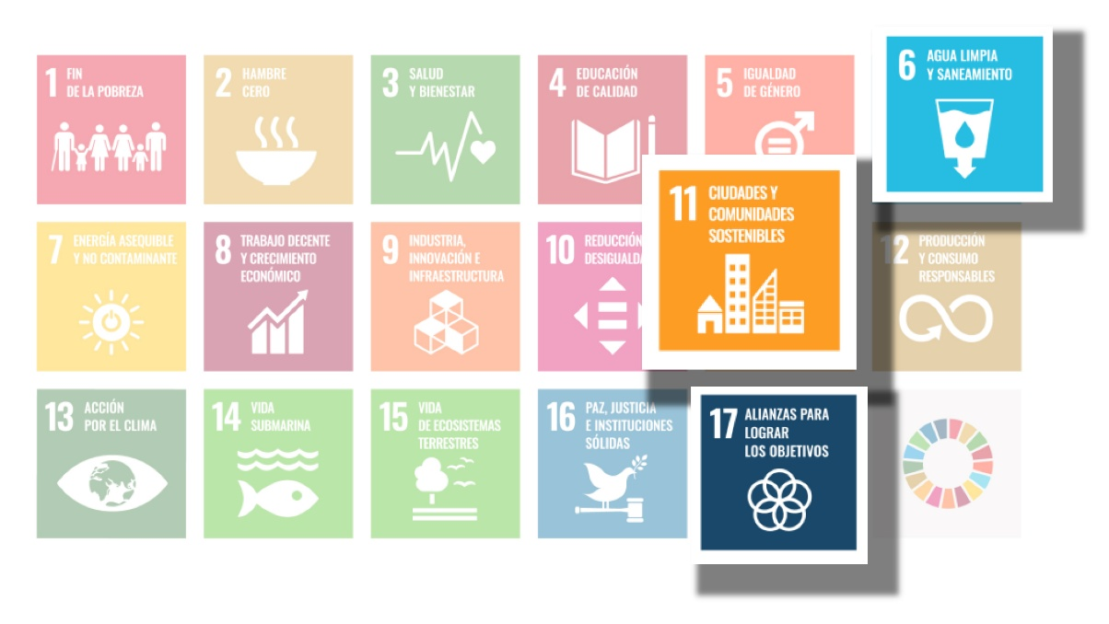

Premios ODS. CIUDADES Y COMUNIDADES SOSTENIBLES GJH sariak. HIRI ETA KOMUNITATE JASANGARRIAK

2026

Reconocimiento a la práctica arquitectónica por la sostenibilidad

Jasarrangarritasunaren aldeko arkitektura-lana aintzatestea

FORMULARIO DE INSCRIPCIÓN /
IZENA EMATEKO IMPRIMAKIA
OBRA O TRABAJO PRESENTADO / AURKEZTUTAKO OBRA EDO LANA
.
LOCALIZACIÓN DE LA OBRA O EL TRABAJO / OBRA EDO LANAREN KOKALEKUA
. |  |  | AMBITO GIPUZKOA  GIPUZKOA EREMUA |  |  | -
AUTORES / EGILEAK
NOMBRE Y APELLIDOS / IZEN ETA ABIZENAK | NÚMERO DNI /  NAN ZENBAKIA | FORMACIÓN PRINCIPAL / FORMAKUNTZA NAGUSIA |  |  | NACIDO/A O RESIDENTE EN GIPUZKOA* /  GIPUZKOAN JAIO EDO BIZI*
. | . | . |  |  | ☐
. | . | . |  |  | ☐
. | . | . |  |  | ☐
. | . | . |  |  | ☐
. | . | . |  |  | ☐
. | . | . |  |  | ☐
. | . | . |  |  | ☐
. | . | . |  |  | ☐
. | . | . |  |  | ☐
SI LOS AUTORES REPRESENTAN A UNA O VARIAS EMPRESAS O INSTITUCIONES INDÍCADLAS
EGILEEK ENPRESA EDO ERAKUNDE BAT EDO BATZUK ORDEZKATZEN BADITUZTE ADIERAZI ZEINTZUK
.
.
.
.
*Si el ámbito de actuación de la obra o del trabajo presentado fuera exterior a la provincia de Gipuzkoa, al menos, un arquitecto autor o autora deberá haber nacido o residir en Gipuzkoa.
*Aurkeztutako obraren edo lanaren jardun-eremua Gipuzkoatik kanpokoa bada, gutxienez, arkitekto egile batek Gipuzkoan jaioa izan behar du edo bertan bizi beharko du.
SOLICITANTE O PERSONA DE CONTACTO /
ESKARI EGILEA EDO HARREMANETARAKO PERTSONA
NOMBRE Y APELLIDOS / IZEN ETA ABIZENAK |  |  |  | ARQUITECTO – ARQUITECTA / ARKITEKTOA
. |  |  |  | SÍ / BAI
CORREO ELECTRÓNICO / HELBIDE ELEKTRONIKOA |  |  |  | TELÉFONO / TELEFONOA
. |  |  |  | .

MODALIDAD A QUE SE OPTA / ZEIN MODALITATE LORTU NAHI DA

MODALIDAD SOCIAL:  ODS 17  GIZARTE MODALITATEA:  GJH 17 | ☐ | MODALIDAD MEDIOAMBIENTAL:ODS6  INGURUMEN  MODALITATEA: GJH 6 | ☐ | EXISTE VINCULACIÓN CON LA TEMÁTICA TRANSVESAL: ODS 11  LOTURA DAGO ZEHARKAKO GAIAREKIN: 11. GJH | ☐

BREVE DESCRIPCIÓN DE LA OBRA O TRABAJO /
OBRAREN EDO LANAREN DESKRIBAPEN LABURRA
(MÁXIMO 300 PALABRAS / 300 HITZ GEHIENEZ)
INFORMACIÓN ESPCÍFICA VINCULADA AL ODS TRATADO
TRATATUTAKO GJHari LOTUTAKO BERARIAZKO INFORMAZIOA
(MÁXIMO 40 PALABRAS POR APARTADO / 40 HITZ GEHIENEZ ATAL BAKOITZEKO)
DIAGNÓSTICO DE LA PROBLEMÁTICA / ARAZOAREN DIAGNOSTIKOA
.
OBJETIVOS DE LA PROPUESTA / PROPOSAMENAREN HELBURUAK
.
APORTACIONES REALIZADAS Y MEDIDAS IMPLANTADAS / EGINDAKO EKARPENAK ETA HARTUTAKO NEURRIAK
.
RESULTADOS OBTENIDOS / LORTUTAKO EMAITZAK
.

PALABRAS O CONCEPTOS CLAVE / HITZ EDO KONTZEPTU GAKOAK..
1. | .
2. | .
3. | .
4. | .
5. | .

